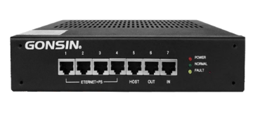

Бренд: GONSIN
Модель: HUB-P150S

GONSIN Расширитель HUB-P150S - сетевой расширитель и блок распределения питания для конференц-систем GONSIN, предназначенный для подключения и питания конференц-терминалов, серверов и других устройств системы. Устройство выполнено в прочном металлическом корпусе с индикатором рабочего состояния, поддерживает скрытую установку или монтаж в 19-дюймовую стойку, а также установку двух модулей рядом (при использовании монтажных аксессуаров). HUB обеспечивает до 7 сетевых интерфейсов с питанием 24V и поддерживает кольцевую, звездообразную и гибридную топологии подключения. Встроенная система управления питанием и авто-диагностики контролирует напряжение, ток и температуру, обеспечивая защиту от перегрузки и перегрева, а широкий диапазон входного напряжения гарантирует стабильную работу оборудования.

Технические характеристики:

- Тип установки: скрытая установка или монтаж в 19" стойку (требуются монтажные аксессуары)
- Интерфейсы устройства:
- Интерфейс терминалов (RJ45) × 4
- Каскадный интерфейс (RJ45) × 2
- Интерфейс сервера (RJ45) × 1
- Максимальное количество подключаемых устройств: до 65 конференц-терминалов (при отключённом мониторинге; зависит от модели терминала и длины линии)
- Максимальная потребляемая мощность: 150 W
- Питание: AC 100–240 V, 50/60 Hz
- Размеры (Д×Ш×В): 238 × 165 × 45 мм
- Вес: 2 кг

